羽球社

羽球社建立的目的，在於促進健康，增進體能，提高羽球技巧的水準，進而增加同學的友誼，促進團隊精神，增加互動合作的精神。

羽球社活動的內容可分為下列四大部分：
- 關於羽球方面的體能訓練。
- 羽球的各項基本動作的學習與訓練。
- 羽球單打及雙打的規則了解與認識。
- 羽球的單打及雙打得分組比賽，及其攻守的動作要領講述。
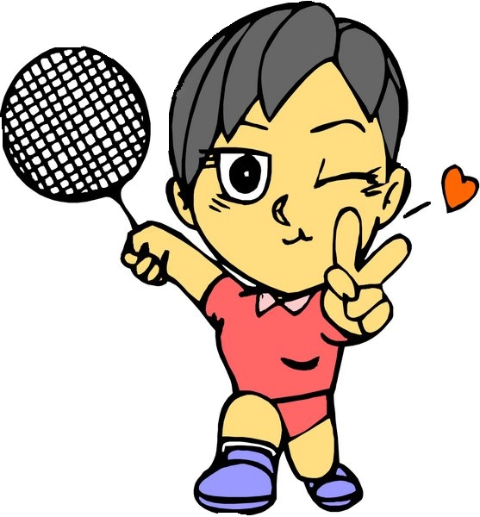
歡迎各位同學加入羽球社

